**FAKULTAS**

**KEGURUAN DAN ILMU PENDIDIKAN**

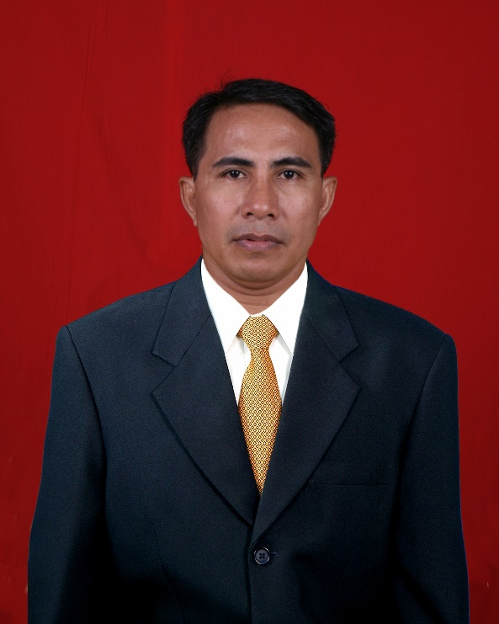

Drs. Lay Riwu, M.Hum.

**D E K A N**

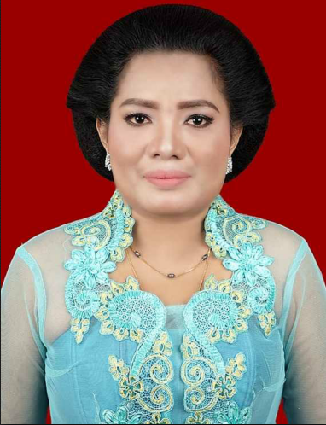

Dr. Martha Betaubun, S.Pd., M.Hum

**WAKIL DEKAN**

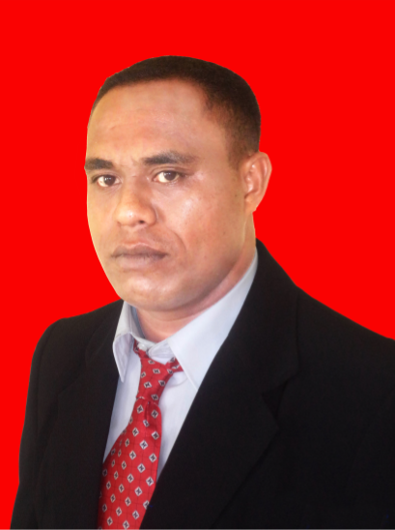

Edmundus Gore, S.Sos.

**KEPALA TATA USAHA**